Nutzung digitaler Medien und psychische Gesundheit

Leitfaden für Lehrkräfte
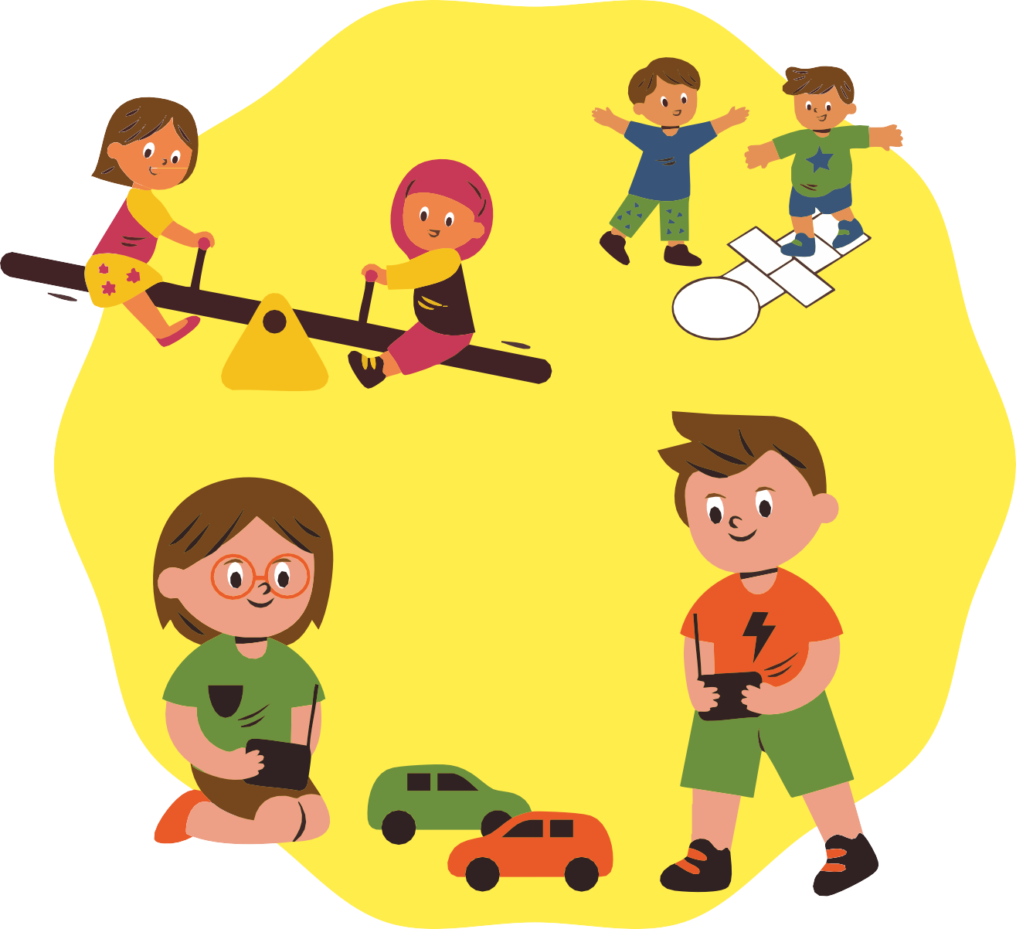

Aktivitäten der Grundschule

INHALTSVERZEICHNIS
- Einführung 3
- Ziele und Empfehlungen für Lehrkräfte 4
- Tag 1 – Digitale Medien und Wohlbefinden
  - Aktivität 1: Digitale Medien und Wohlbefinden 5
  - Aktivität 2: Würfelspiel – Medienemotionen 7
- Tag 2 – Gesunder Umgang mit digitalen Medien
  - Aktivität 1: Geführte Diskussion – Nutzungszeiten digitaler Medien 9
  - Aktivität 2: Einordnung – Gesund oder ungesund? 11
- Tag 3 – Reflexion und gesunde Gewohnheiten
  - Aktivität 1: Gesprächsrunde – Medienerfahrungen 13
  - Aktivität 2: Gruppenarbeit – Medienfreie Zonen und Zeiten 14
  - Aktivität 3: Abschlussreflexion und persönliches Engagement 15
- Ergänzende Aktivitäten
  - Ergänzende Aktivität 1: Digitales Medientagebuch 16
  - Ergänzende Aktivität 2: Theaterszenen zu digitalen Situationen 17
- Druckmaterialien und Ressourcen
  - Material-Checkliste pro Sitzung 19
    - Tag 1
▫ Aktivität 1: Digitale Medien und Wohlbefinden 20
▫ Aktivität 2: Würfelspiel – Medienemotionen 30
    - Tag 2
▫ Aktivität 1: Nutzungszeiten digitaler Medien 33
▫ Aktivität 2: Einordnung – Gesund oder ungesund? 34
    - Tag 3
▫ Aktivität 2: Gruppenarbeit – Medienfreie Zonen und Zeiten 45
▫ Aktivität 3: Mein persönliches Ziel im Umgang mit digitalen Medien 46
    - Ergänzende Aktivitäten
▫ Ergänzende Aktivität 1: Digitales Medientagebuch 47

EINFÜHRUNG
Die Nutzung digitaler Medien ist heute ein fester Bestandteil des Alltags von Schüler*innen der 3. und
4. Klasse. Smartphones, Tablets, Videospiele und Online-Plattformen beeinflussen ihre Art, miteinander umzugehen, ihre Freizeitgewohnheiten sowie ihren Schlaf und ihr emotionales Wohlbefinden. Daher ist es von zentraler Bedeutung, dass Kinder schon in jungen Jahren ein kritisches Bewusstsein dafür entwickeln, wie, wann und wie viel sie diese Medien nutzen – ebenso wie für die Auswirkungen, die dies auf ihr eigenes Wohlbefinden hat.

Dieses Modul soll die Schüler*innen in einem Prozess der Reflexion und des Lernens über ihre eigenen Mediengewohnheiten begleiten. Durch partizipative Methoden, Diskussionen und spielerische Aktivitäten wird das Bewusstsein für die Vorteile und Risiken digitaler Medien sowie für die Bedeutung gesunder Pausen und die Fähigkeit, persönliche Strategien zur Selbstregulation zu entwickeln, gefördert.

Die Rolle der Lehrkraft ist dabei entscheidend: Sie begleitet die Gespräche, moderiert gemeinsame Erfahrungen und stellt Werkzeuge vor, die jedem Kind helfen, ein Gleichgewicht zwischen digitaler Nutzung und Aktivitäten ohne Bildschirm zu finden. Ziel dieses Moduls ist es, dass die Schüler*innen nicht nur die Auswirkungen digitaler Medien auf ihr tägliches Leben verstehen, sondern auch verantwortungsbewusste Gewohnheiten und persönliche Ziele entwickeln, die ihr ganzheitliches Wohlbefinden stärken.
Hauptideen:

- Digitale Medien sind ein fester Bestandteil des Alltags von Schüler*innen der 3. und 4. Klasse.
- Smartphones, Tablets, Videospiele und Online-Plattformen beeinflussen ihre Beziehungen, Freizeit, Erholung und Emotionen.
- Es ist notwendig, dass sie ein kritisches Bewusstsein für die Nutzung der Medien und deren Einfluss auf ihr Wohlbefinden entwickeln.
- Das Modul fördert aktives Nachdenken, Diskussionen und Spiele, um das Lernen zu unterstützen.
- Die Lehrkraft spielt dabei eine zentrale Rolle als Begleiter*in und Moderator*in.
Die in diesem Workshop geteilten Ideen sind lediglich Vorschläge zur Nutzung
des Materials. Fühlen Sie sich frei, sie an Ihre Bedürfnisse anzupassen: Sie
können den Workshop in zwei Teile aufteilen, über mehrere Tage
verteilen oder in einer einzigen Sitzung durchführen, je
nachdem, was für Sie am praktischsten ist. Sie kennen Ihre Schüler*innen und wissen am besten, was für sie geeignet ist.

Ebenso können die Materialien sowohl in gedruckter als auch in digitaler Form verwendet werden, je nachdem, was für Sie am praktischsten ist.

- Ziele des Workshops:

Zentrale Punkte für die Lehrkraft:

- Einen sicheren Raum für Dialog und Reflexion schaffen.
- Partizipative Methoden nutzen (Diskussionen, Spiele, Gruppenaktivitäten).
- Die Bedeutung des Gleichgewichts zwischen Bildschirmzeit und Aktivitäten ohne Bildschirm hervorheben.
- Jedes Kind dabei begleiten, seine eigenen Gewohnheiten zu erkennen und Alternativen zu entwickeln.
- Die Formulierung von erreichbaren persönlichen Zielen unterstützen.

- Über den eigenen Umgang mit digitalen Medien reflektieren.
- Vorteile und Risiken des digitalen Konsums erkennen.
- Die Bedeutung gesunder Pausen verstehen.
- Persönliche Strategien zur Selbstregulation entwickeln.
- Verantwortungsbewusste Gewohnheiten und persönliche Wohlfühlziele fördern.

Erwartete Ergebnisse Modul 8

Schlüsselwörter
- Digitale Medien
- Soziale Netzwerke
- Online-Emotionen
- Digitales Selbstwertgefühl
- Sozialer Vergleich
- Digitale Identität
- Gesunde Grenzen
- Cybermobbing
- Externe Bestätigung
- Bewusste Abschaltung
- Emotionale Regulierung
- Sozialer Druck
- Verantwortungsvoller Umgang mit Bildschirmen
- Emotionale Auswirkungen von „Likes”
- Achtsamkeit

Am Ende dieses Moduls sollen die Schüler einen bewussteren und kritischeren Blick auf die emotionale Wirkung digitaler Medien entwickelt haben und über Werkzeuge verfügen, um mit ihnen ausgewogener, respektvoller und achtsamer umzugehen.

Tag 1. Digitale Medien und Wohlbefinden (Dauer: 45 Minuten)
A1
Aktivität 1: Diskussionsrunde – Digitale Medien und Wohlbefinden (Ca. 15–20 Minuten) Passen Sie die Dauer und Intensität an das Tempo und die Beteiligung Ihrer Gruppe an

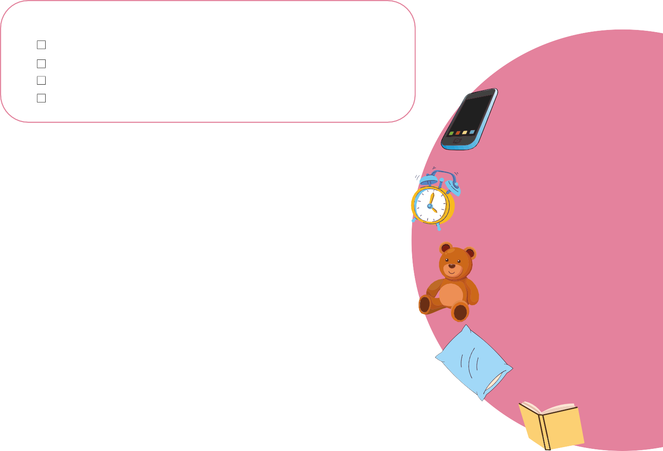
Materialien
Bilder oder Illustrationen von Situationen der Mediennutzung Tafel und Marker
Klassenzimmer im Sitzkreis Alltagsgegenstände (real oder als Bilder)

Ziel
      - Die Schüler*innen dazu einladen, über ihre Mediengewohnhei-ten nachzudenken und zu reflektieren, wie diese ihr körperli-ches, emotionales und soziales Wohlbefinden beeinflussen, und dabei einen Raum für partizipativen und bewussten Dialog schaffen.

Ablauf der Aktivität
      - Bilden Sie einen Sitzkreis mit der gesamten Klasse und führen Sie eine visuelle Einführung in das Thema durch; Sie können die Präsentation des Moduls als Unterstützung nutzen.

      - Zeigen Sie mehrere Bilder (gedruckt oder projiziert), die mit der Nutzung digitaler Medien zusammenhängen.
        - Leitfragen:
          - „Was siehst du auf diesen Bildern?“
          - „Welche Aktivitäten erscheinen dir gesund oder unge-sund?“
          - „Welche digitalen Medien benutzt du täglich?“

      - Legen Sie die symbolischen Objekte in die Mitte des Kreises.

Leitfaden zu symbolischen Objekten
Das gibt Anlass zum Nachdenken über die Nutzungszeiten und
-gewohnheiten des Geräts.

Es symbolisiert Zeitmanagement und Pausen bei der Nutzung von Medien.

Fördern Sie die Diskussion über Aktivitäten ohne digitale Medien.

Bezieht sich auf gesunden Schlaf und bildschirmfreie
Momente.
Stellt Offline-Aktivitäten
dar

      - Erklären Sie den Schüler*innen, dass jedes Objekt einen Aspekt ihrer Mediengewohnheiten darstellt. Geben Sie eine kurze Einführung zu jedem Objekt, um den Kontext zu verdeutlichen.

      - Öffnen Sie die Diskussion mit Fragen wie:
        - Wie beeinflussen digitale Medien deine Ruhe- und Erholungszeiten?
        - Welche Aktivitäten genießt du am meisten, wenn du keine Bildschirme nutzt?
        - Hast du feste Zeiten für die Handynutzung? Hältst du dich daran?
        - Was passiert, wenn du zu viel Zeit vor einem Bildschirm verbringst?

      - Laden Sie die Schüler*innen ein, persönliche Erfahrungen mit der Nutzung digitaler Medien zu teilen und zu beschreiben, wie sie sich dabei fühlen.

      - Sammeln Sie die wichtigsten Ideen aus der Diskussion an der Tafel (z.B. Vorteile, Risiken, damit verbundene Emotionen).

      - Beenden Sie die Aktivität, indem Sie sich für die Teilnahme bedanken und den Bezug zum Modul herstellen:
        - „Digitale Medien sind ein Teil unseres Lebens, aber wir können auch lernen, sie auf eine Weise zu nutzen, die unser Wohlbefinden unterstützt.“

Hinweis für den Lehrer
- Die symbolischen Objekte dienen als visuelle Impulse und helfen, die Diskussion zu beleben.
- Es ist nicht notwendig, dass jede*r spricht; respektieren Sie die Stille und ermutigen Sie zu aktivem Zuhören.
- Falls nötig, begrenzen Sie die Redezeit jeder Person, damit alle die Möglichkeit zur Teilnahme haben.
- Sie können die auf der Tafel gesammelten Ideen im Klassenzimmer aufbewahren, um sie in späteren Aktivitäten wieder aufzugreifen.

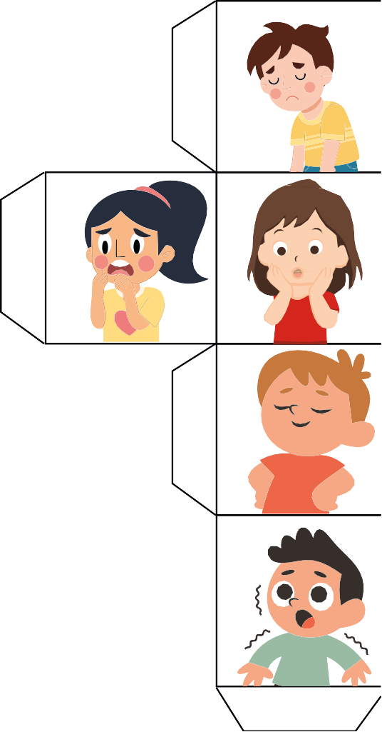
Aktivität 2: Würfelspiel – Medienbezogene Emotionen (Dauer: 20 Minuten)
A2
Passen Sie die Dauer und Intensität an das Tempo und die Beteiligung Ihrer Gruppe an.
- 10 Minuten Spiel
- 10 Minuten Diskussion und Abschlussreflexion
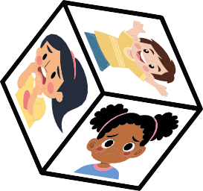
Materialien
Tafel und Marker
Fertige Würfel (1 Medienwürfel + 1 Emotionswürfel) Kleber
Schere
Festeres Papier (mind. 120 g/m²)
Vorlagen zum Basteln der Würfel (Medien und Emotionen)

Ziel
      - Die Schüler*innen sollen erkennen und ausdrücken, wie unterschiedliche digitale Medien vers-chiedene Emotionen hervorrufen, und über positive und negative Erfahrungen in ihrem Alltag reflektieren.

Ablauf der Aktivität
      - Die Lehrkraft erklärt die Spielregeln und die Bedeutung der Würfel:
        - Medienwürfel: zeigt die Art des Mediums an (z.B. Video, soziale Netzwerke, etc.).
        - Emotionswürfel: zeigt die damit verbundene Emotion (z.B. Freude, Frustration, Angst, Überraschung, Gelassenheit etc.).

      - Teilen Sie die Klasse in kleine Gruppen (max. 6 Personen pro Gruppe).

      - Reihum wirft jeder Schülerin beide Würfel.
        - Die Kombination aus Medium + Emotion dient als Ausgangspunkt, um eine persönliche Erfahrung zu teilen.
        - Beispiel: „soziale Netzwerke + Freude“ -> teilen, was Freude in sozialen Netzwerken auslöst.

      - Fahren Sie fort, bis alle Schüler*innen teilgenommen haben.

      - Abschluss im Plenum:
        - Gemeinsame Reflexion über die geteilten Emotionen
        - Erkennen positiver und negativer Erfahrungen
        - Die wichtigsten Ideen an der Tafel festhalten

Hinweis für den Lehrer
- Stellen Sie sicher, dass alle Schüler*innen die Möglichkeit zur Teilnahme haben, auch wenn manche nur kurz beitragen.
- Beobachten Sie, ob überwiegend positive oder negative Emotionen vorkommen, und nutzen Sie dies als Hinweis für zukünftige Diskussionen.
- Optional können Sie einen dritten Würfel mit konkreten Situationen (z.B. „im Unterricht“, „zu Hause“, „mit Freund*innen“) hinzufügen, um die Dynamik zu erweitern.

Tag 2. Gesunder Umgang mit digitalen Medien ((Gesamtdauer: 45 Minuten)
A1
Aktivität 1: Mediennutzungszeiten (Dauer: 20 Minuten)
Vorrichtung | Gesunde Medienzeit | Echtzeit | Moment
Konsolen |  |  | Morgen | Spät | Nacht
Fernsehen
Computer und Laptop
Handy
Tablet
Summe der Zeit | Gesamtzeit | Gesamtzeit

Materialien
Stühle im Kreis angeordnet Tafel und Marker/Kreide (Optional) Großes Plakat oder Tabelle mit dem Titel
„Mediennutzungszeiten“

Ziel
      - Die Schüler*innen dazu anregen, über ihre eigenen Mediengewohnheiten nachzudenken, Muster zu erkennen und die unterschiedlichen Nutzungszeiten innerhalb der Gruppe zu vergleichen.

Ablauf der Aktivität

      - Raum vorbereiten: Stühle im Kreis anordnen, um eine offene und sichere Dialogatmosphäre zu schaffen.

      - Thema einführen: Erklären, dass es darum geht, zu erfahren, wann und wie lange digitale Medien im Tagesverlauf genutzt werden. Betonen, dass es keine richtigen oder falschen Antworten gibt.

      - Hauptfrage stellen: „Wann und wie lange nutzt du jeden Tag dein Tablet oder Handy?“
        - Beispiele geben: „Manche nutzen es morgens vor dem Unterricht, andere vor allem abends vor dem Schlafengehen.“

      - Technik „Denken–Teilen–Präsentieren“ anwenden:
        - Denken: 1 Minute individuelle Reflexion
        - Teilen: Austausch mit einer Partner*in
        - Präsentieren: Jede Partnerschaft teilt ihre Ideen mit der Gruppe

      - Antworten sammeln: Die häufigsten Zeitpunkte an der Tafel notieren (Morgen, Nachmittag, Abend, vor dem Schlafengehen) und Ähnlichkeiten oder Unterschiede hervorheben.

- Gruppenreflexion: Fragen zur Diskussion stellen:
  - Welche Gemeinsamkeiten erkennen wir?
  - Welche Unterschiede fallen auf?
  - Glaubt ihr, dass die Nutzungszeit von Handy oder Tablet den Schlaf, die Konzentration oder die Stimmung beeinflusst?

- Abschluss: Die wichtigsten Ideen zusammenfassen und den Bezug zur nächsten Aktivität herstellen:
  - „Jetzt, da wir wissen, wann wir digitale Medien am meisten nutzen, reflektieren wir, welche Gewohnheiten gesund sind und welche nicht.“

Hinweis für den Lehrer
- Geben Sie allen Schüler*innen Raum zur Teilnahme, und ermutigen Sie besonders die ruhigeren Kinder.
- Erinnern Sie sie daran, ohne zu urteilen zuzuhören.
- Nutzen Sie die gesammelten Informationen als Ausgangspunkt, um in der nächsten Aktivität über gesunde Gewohnheiten zu arbeiten.

A2

Ziele

Aktivität 2: Gesund oder ungesund? (Dauer: 20 Minuten)

      - Die Schüler*innen dabei unterstützen, vers-chiedene Situationen der Mediennutzung zu analysieren, zwischen gesunden und unge-sunden Praktiken zu unterscheiden und gemeinsam eine Liste positiver Gewohnhei-ten zu erstellen.

Materialien
Karten mit Situationen (z.B. „Medien kurz vor dem Schlafengehen nutzen“,
„Pausen beim Videospielen einlegen“,
„Handy während des Essens benutzen“)
Tafel und Marker/Kreide
(Optional) Zwei Spalten an der Tafel mit den Titeln Gesund und Ungesund

Ablauf der Aktivität
      - Gruppen bilden: Kleine Gruppen von 4–6 Schüler*innen.

      - Karten austeilen: Jede Gruppe erhält ein Set mit alltäglichen Situationen im Zusammenhang mit Mediennutzung.

      - Gruppenklassifizierung:
        - Diskutieren jeder Situation
        - Entscheiden, ob sie gesund, ungesund oder kontextabhängig ist
        - Die Entscheidung begründen

      - Ergebnisse präsentieren: Jede Gruppe teilt 2–3 Beispiele mit der Klasse und erklärt ihre Überle-gungen.

      - Plenumsdiskussion: Die Ergebnisse an der Tafel festhalten, zwei Spalten erstellen:
        - Gesund und Ungesund.
        - Heben Sie Fälle hervor, bei denen unterschiedliche Meinungen aufkamen, um Reflexion anzuregen.

      - Kollektive Synthese: Gemeinsam eine Liste gesunder Gewohnheiten erstellen, die als Bezug für den Rest des Moduls dient.

      - Abschluss und Reflexion: Leitfragen:
        - Welche Gewohnheiten haben euch überrascht?
        - Welche ungesunden Verhaltensweisen sind am häufigsten?
        - Welche kleinen Änderungen könnt ihr ab heute umsetzen?

Ungesund Gesund

Gesunde und ungesunde Nutzung digitaler Medien
Gesund Ungesund

Hinweis für den Lehrer
- Es wird Situationen mit gemischten Interpretationen geben (z.B. Videospiele spielen kann positiv sein, wenn man sie mit Freund*innen spielt, oder negativ, wenn dadurch Schlaf verloren geht). Nutzen Sie diese Gelegenheit, um die Reflexion zu vertiefen.
- Betonen Sie, dass es nicht ums Bewerten, sondern darum geht, Gewohnheiten zu erkennen, die das Wohlbefinden fördern oder beeinträchtigen.
- Halten Sie die Liste gesunder Gewohnheiten sichtbar im Klassenzimmer als Erinnerung.

Tag 3. Reflexion und gesunde Mediengewohnheiten (Gesamtdauer: 45 Minuten)
A1
Aktivität 1: Medienerfahrungen (Dauer: 15 Minuten)
Passen Sie die Dauer an die Bedürfnisse und das Tempo Ihrer Gruppe an.

Materialien
Stühle im Kreis oder Halbkreis Tafel und Marker/Kreide

Ziel
      - Die freie Äußerung von Erfahrungen und Emotionen im Zusammenhang mit der Nutzung digitaler Medien fördern, aktives Zuhören und gemeinsame Reflexion unterstützen.

Ablauf der Aktivität
      - Raum vorbereiten: Stühle im Kreis oder Halbkreis aufstellen, um den Augenkontakt zu erleichtern.
      - Hauptfrage stellen:
        - „Wann und wie nutzt du Medien und wie fühlst du dich dabei?“
      - Schüler*innen zu Wort kommen lassen: Jede*r teilt Erfahrungen, Gefühle und konkrete Beispiele.
      - Beiträge sammeln: Die wichtigsten Punkte an der Tafel notieren, Ideen nach Emotionen, Kontexten oder Gewohnheiten gruppieren.
      - Abschluss: Für die Teilnahme danken und die Bedeutung betonen, zu erkennen, wie Mediennutzung das Wohlbefinden beeinflusst.

Hinweis für den Lehrer
- Manche Schüler*innen möchten eventuell nicht sprechen; respektieren Sie die Stille und fördern Sie aufmerksames Zuhören.
- Fassen Sie die häufigsten oder auffälligsten Themen zusammen, um den Übergang zur nächsten Aktivität zu erleichtern.
- Passen Sie die Zeit je nach Anzahl der Beiträge an.

Aktivität 2: Medienfreie Zonen und Zeiten (Dauer: 20 Minuten)
A2
Passen Sie die Dauer an die Bedürfnisse und das Tempo Ihrer Gruppe an.

Materialien
Bunte Marker und Plakate oder großes Papier Klebeband oder Material zum Ausstellen der Plakate Tafel und Marker/Kreide
Ausdruck: „Medienfreie Zonen und Zeiten“

Ziel

      - Eine kollektive Reflexion über bildschirmfreie Zeiten und Räume fördern, gesunde Praktiken identifizie-ren und umsetzbare Vorschläge für den Alltag erarbeiten.

Ablauf der Aktivität
      - Gruppen bilden: Kleine Gruppen von 4–6 Schüler*innen.

      - Aufgabe erklären: Jede Gruppe überlegt, welche Zonen und Zeiten medienfrei sein können (z.B. während der Mahlzeiten, vor dem Schlafengehen, auf dem Schulhof, bei Sport- oder Familienaktivitä-ten).

      - Material austeilen: Die Gruppen halten ihre Ideen visuell und kreativ auf einem Plakat fest.

      - Präsentation der Ergebnisse: Jede Gruppe stellt ihr Plakat der Klasse vor.

      - Plenumsdiskussion: Die Lehrkraft sammelt die Beiträge an der Tafel und erstellt eine gemeinsame Liste von „medienfreien Zonen und Zeiten“, die als Referenz dient.

      - Abschluss: Betonen, wie wichtig es ist, bildschirmfreie Zeiten einzuhalten, um Zusammenleben, Erho-lung und Gesundheit zu fördern.
Zonen und Zeiten ohne digitale Medien

Zone
Zeiten
Kommentare

Hinweis für den Lehrer
        - Ermutigen Sie die Gruppen, reale und umsetzbare Beispiele zu verwenden.
        - Die finale Liste kann sichtbar im Klassenzimmer aufgehängt werden, um als permanente Erinnerung zu dienen.
        - Passen Sie die Dauer der Gruppenarbeit oder Präsentationen je nach verfügbarer Zeit an.

Aktivität 3: Abschlussreflexion und persönliches Engagement (Dauer: 15–20 Minuten) Passen Sie die Dauer an die Bedürfnisse und das Tempo Ihrer Gruppe an.
A3

Materialien
(Optional) Ausdruck: „Mein persönliches Ziel“ Tafel und Marker
Buntstifte oder Marker

Ziel
      - Die Selbstreflexion und das persönliches Engagement für einen gesünderen Mediengebrauch fördern, die individuelle Verantwortung stärken und die Unterstützung durch die Gruppe betonen.

Ablauf der Aktivität

      - Dynamik erklären: Jede*r Schüler*in formuliert ein persönliches Medienziel, um das eigene Wohlbe-finden zu verbessern.
        - Ausdruck möglich durch Zeichnung, Satz oder kurzen Text.

      - Individuelle Arbeitszeit: Einige Minuten für Reflexion und Umsetzung des Ziels geben.

      - Freiwilliges Teilen: Einige Schüler*innen können ihr Ziel der Gruppe vorstellen.

      - Tipps und Unterstützung durch die Gruppe: Notieren Sie Vorschläge oder unterstützende Aussagen
der Mitschüler*innen an der Tafel, um beim Erreichen der Ziele zu helfen.

      - Hausaufgabe: Jede*r Schüler*in teilt das persönliche Ziel zu Hause mit den Eltern und bespricht, wie es im Alltag umgesetzt werden kann.

      - Abschluss: Für das Engagement der Gruppe danken und betonen, dass jeder kleine Schritt auf dem Weg zu einem gesünderen Umgang mit Medien zählt.

Hinweis für den Lehrer

- Nicht alle Schüler*innen fühlen sich wohl beim öffentlichen Teilen; die Teilnahme ist freiwillig.
- Realistische Ziele betonen und die Vielfalt der Vorschläge feiern.
- Erinnern Sie die Schüler*innen, dass sie ihr Ziel
bei Bedarf anpassen können.

AZ1

Zusätzliche Aktivitäten
Aktivität 1: Digitales Medientagebuch (Dauer: 15 Minuten + Hausaufgabe für 1 Woche)

Ziel
Materialien
Vorlage: „Medientagebuch“ Bleistifte oder Kugelschreiber
      - Das Bewusstsein für die Häufigkeit und Dauer der Mediennutzung entwickeln und den Zusammen-hang zwischen Mediennutzung und eigenem emotionalen Befinden erkennen.

Ablauf der Aktivität
      - Vorbereitung: Jede*r Schüler*in erhält eine Vorlage für das Medientagebuch, und es wird erklärt, wie sie ausgefüllt wird.

      - Dynamik erklären: Jede*r Schüler*in soll eine Woche lang notieren:
        - Welches Medium genutzt wurde
        - Wie lange es genutzt wurde
        - Wie sie sich dabei gefühlt haben (z.B. entspannt, müde, fröhlich, frustriert)

      - Fragen klären: Unsicherheiten beantworten und die Bedeutung ehrlicher Einträge betonen.

      - Nachverfolgung im Unterricht: In der darauffolgenden Woche Raum schaffen, damit die Schüler*in-nen ihre Beobachtungen in kleinen Gruppen teilen.

      - Plenumsdiskussion: Gemeinsame Ergebnisse an der Tafel festhalten, positive Gewohnheiten und
Verbesserungsbereiche identifizieren.

      - Abschluss: Betonen, dass das Beobachten und Aufschreiben der Gewohnheiten der erste Schritt ist, um diese bewusst zu verändern.

Hinweis für den Lehrer

- Die Schüler*innen ermutigen, ehrlich zu sein und sich nicht um „richtig oder falsch“ zu sorgen; das Tagebuch dient der Selbstwahrnehmung, nicht der Bewertung.
- Die Schüler*innen können das Tagebuch als Referenz für zukünftige Aktivitäten aufbewahren.
- Den Detailgrad an das Alter der Gruppe anpassen.

AZ2

Aktivität 2: Digitales Rollenspiel (Dauer: 30 Minuten)
Passen Sie die Dauer an die Bedürfnisse und das Tempo Ihrer Gruppe an.

Ziele

Materialien
Ausdruckbare Karten mit Situationen im Zusammenhang mit der Nutzung digitaler Medien (z. B.: „Du bleibst lange auf, um Videos anzuschauen“, „Du benutzt dein Handy während des Essens“, „Du spielst online mit einem Freund und verlierst dabei das Zeitgefühl“, „Du liest ein Buch, anstatt auf dein Tablet zu schauen“).
Freier Platz im Klassenzimmer für die Darstellung der Szenen
      - Alltägliche digitale Verhaltensweisen auf
spielerische und kreative Weise reflektieren
      - Gesunde Alternativen zu Situationen mit übermäßigem Mediengebrauch erkennen

Ablauf der Aktivität
      - Gruppen bilden: Kleine Gruppen von 4–6 Schüler*innen.
      - Aufgabe austeilen: Jede Gruppe erhält eine Karte mit einer konkreten Situation.
      - Vorbereitung: Die Gruppen entwickeln eine kurze Theaterszene, die die Situation zeigt.
      - Aufführungen: Jede Gruppe präsentiert ihre Szene vor der Klasse.
      - Gesunde Alternativen: Nach jeder Darstellung schlägt der Rest der Klasse ausgewogene und positive Handlungsweisen vor, um die Situation besser zu bewältigen.
      - Moderation durch die Lehrkraft: Die Diskussion leiten, Vorschläge verstärken und die Schlüssel-Lear-nings an der Tafel zusammenfassen.
      - Abschluss: Betonen, dass Humor und Kreativität helfen, über den Mediengebrauch auf eine zugän-gliche Weise nachzudenken.

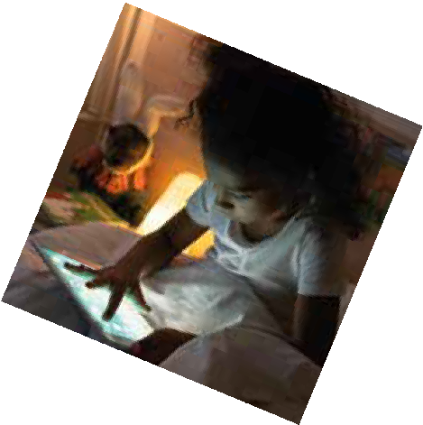



17

Hinweis für den Lehrer

- Die Szenen müssen nicht perfekt sein; Ziel ist Reflexion und Spaß.
- Bei begrenzter Zeit nur einige Situationen auswählen.
- Karten können für zukünftige Klassen oder andere Themen angepasst werden.

Checkliste des Materials für alle Aktivitäten

Tag 1. Digitale Medien und Wohlbefinden

  - Diskussionsrunde – Digitale Medien und Wohlbefinden
Alltagsgegenstände (real oder als Bilder)
Klassenzimmer mit Stuhlkreis
Tafel und Marker
  - Würfelspiel – Medienbezogene Emotionen
Vorlagen zum Basteln der Würfel (Medien und Emotionen) Festeres Papier (mind. 120 g/m²)
Drucker
Schere
Kleber
Ausgedruckte Emojis
Fertige Würfel (1 Medienwürfel + 1 Emotionswürfel pro Gruppe von 6 Schüler*innen)
Tafel und Marker
Tag 2. Gesunder Umgang mit digitalen Medien

  - Geführte Diskussion – Mediennutzungszeit
Klassenzimmer im Sitzkreis
Ausdrucke zum Erfassen der Nutzungszeiten

  - Klassifizierung – Gesund oder ungesund?
Karten mit Situationen (z.B. „Medien kurz vor dem Schlafengehen nutzen“, „Pausen beim Videospielen einlegen“, „Handy während des Essens benutzen“)
Tafel und Marker/Kreide
(Optional) Zwei Spalten an der Tafel mit den Titeln Gesund und Ungesund

Tag 3. Reflexion und gesunde Mediengewohnheiten

  - Runde – Medienerfahrungen
Klassenzimmer im Sitzkreis Tafel und Marker
  - Gruppenarbeit – Medienfreie Zonen und Zeiten
Bunte Marker und Plakate oder großes Papier Klebeband oder Material zum Ausstellen der Plakate
Tafel und Marker/Kreide
Ausdruck: „Medienfreie Zonen und Zeiten“
  - Abschlussreflexion und persönliches Commitment
Ausdruck: „Mein persönliches Ziel“ Buntstifte oder Marker
Tafel und Marker
Ergänzende Aktivitäten
Ausdrucke: Karten mit Situationen im Zusammenhang mit digitalen Medien
Vorlage: „Medientagebuch“

Ausdruckbare Aktivität 1: Diskussionsrunde – Digitale Medien und Wohlbefinden






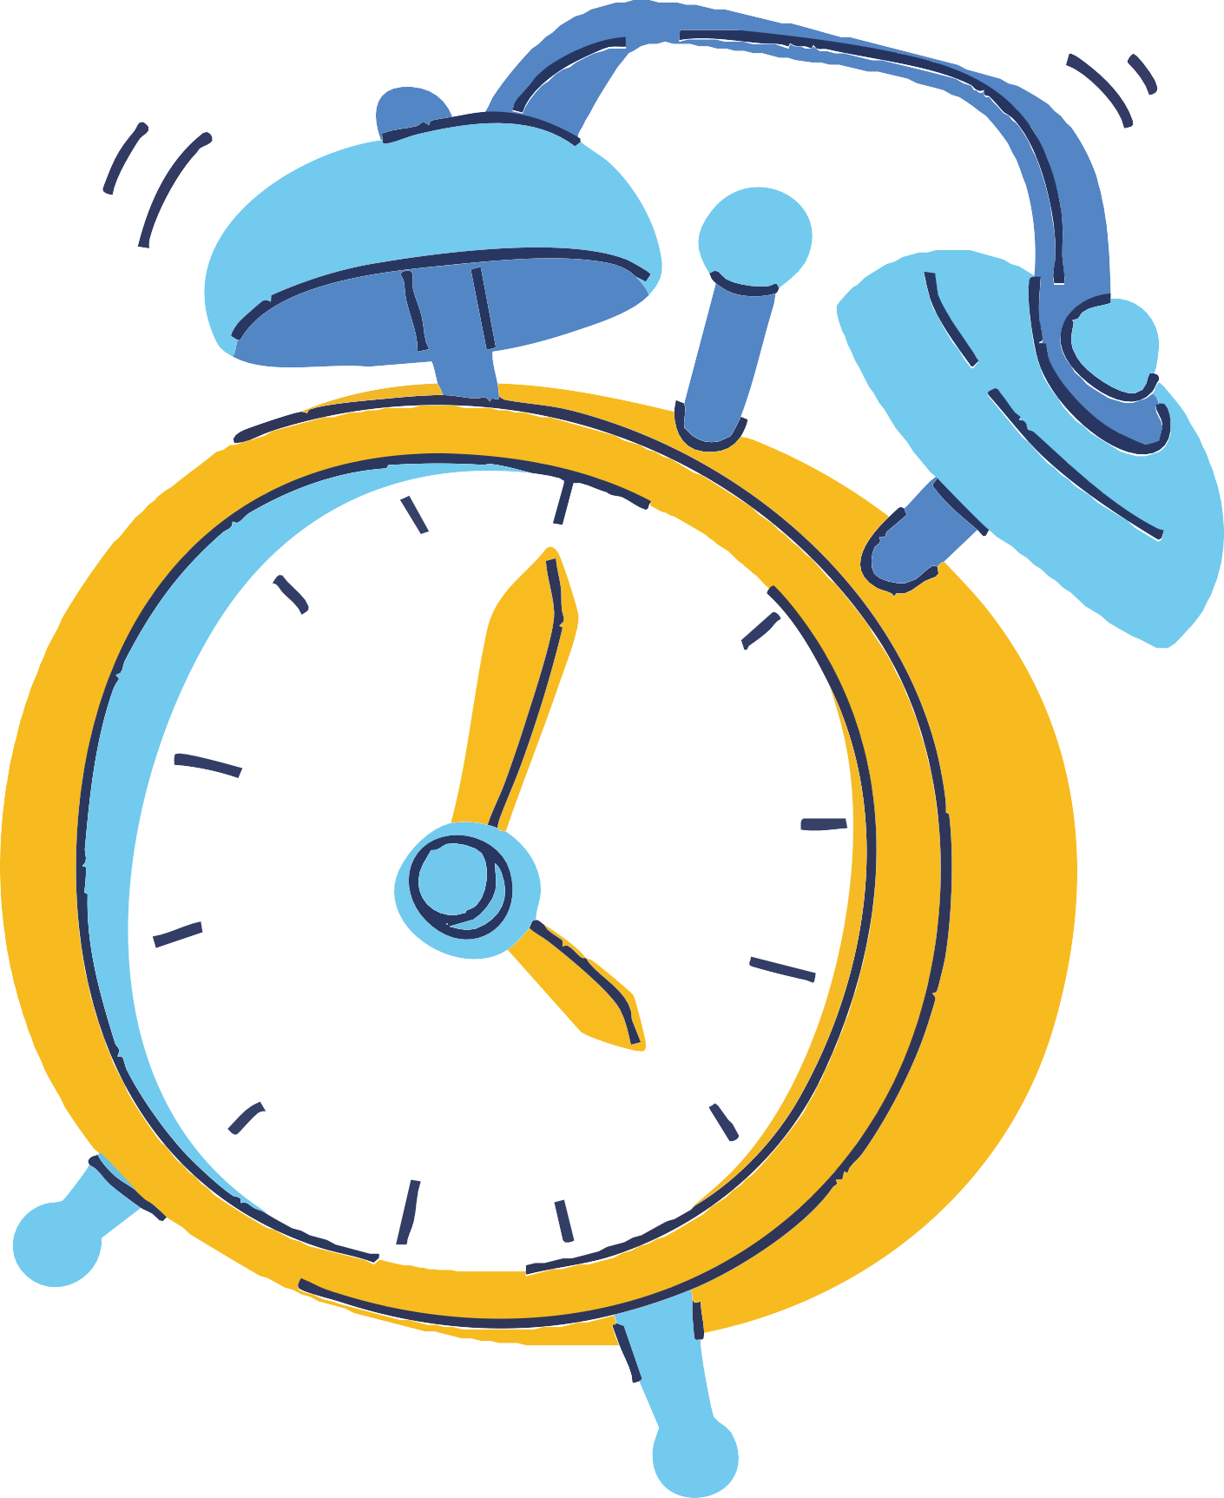












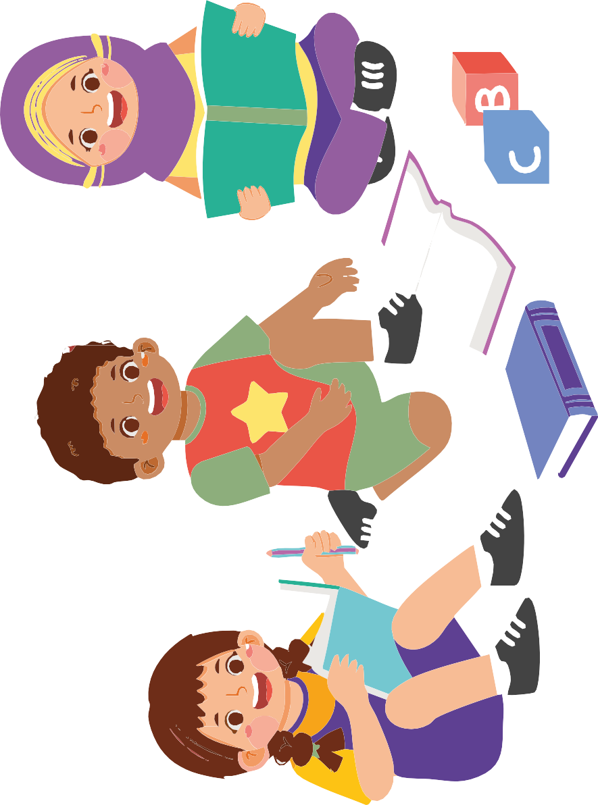

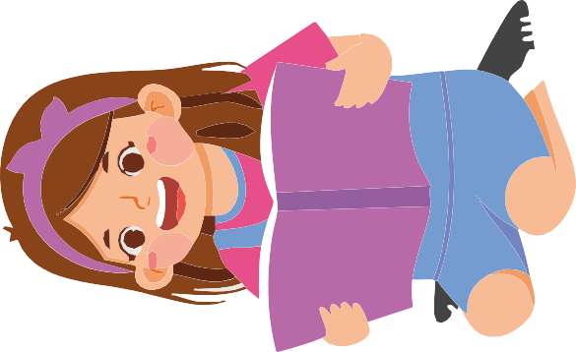
27

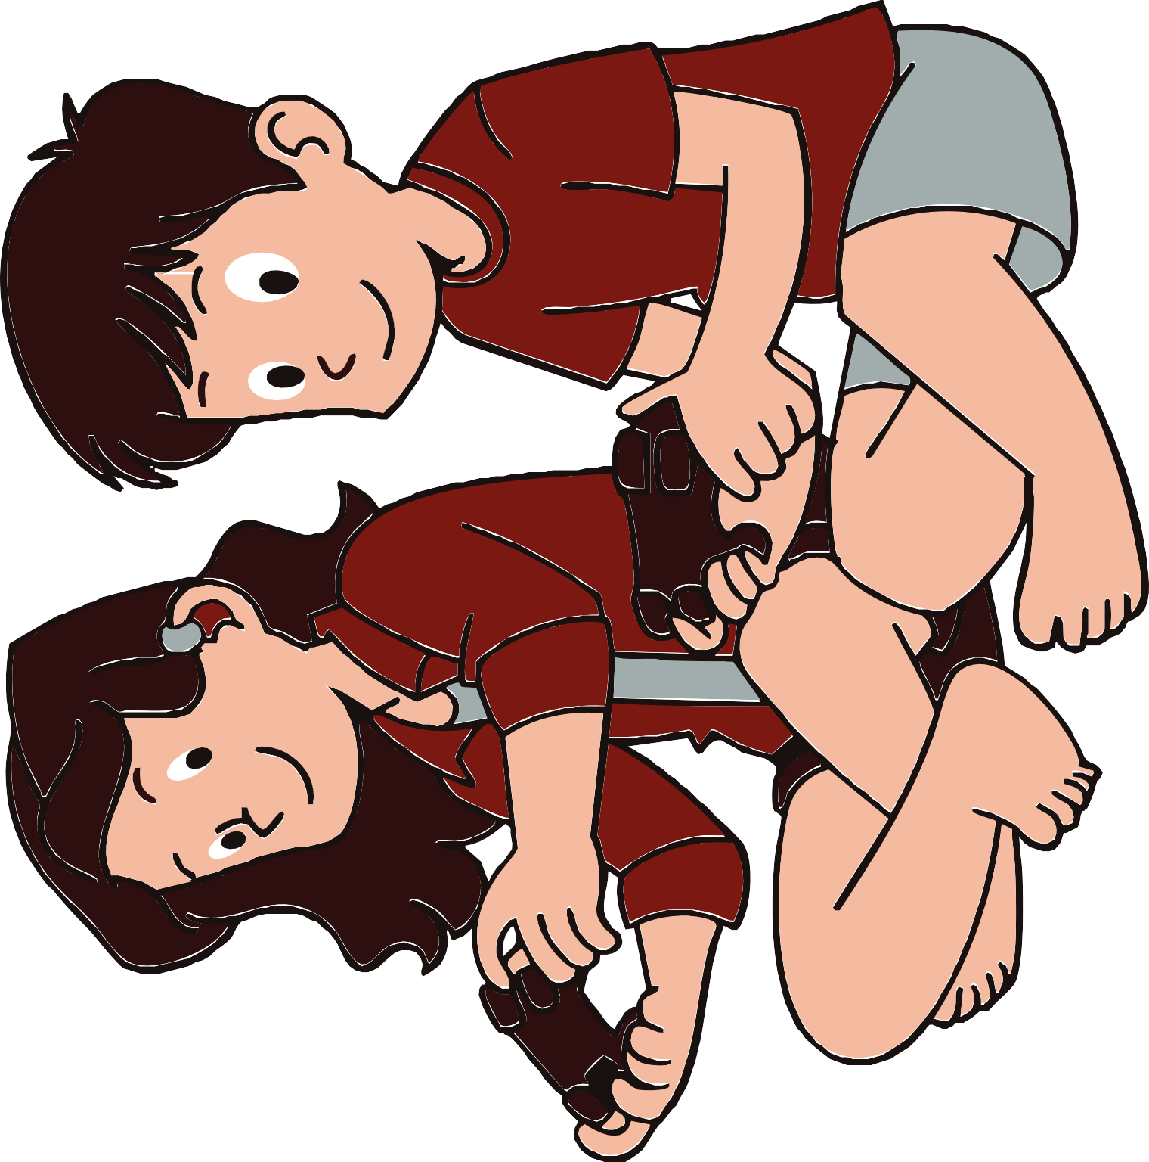

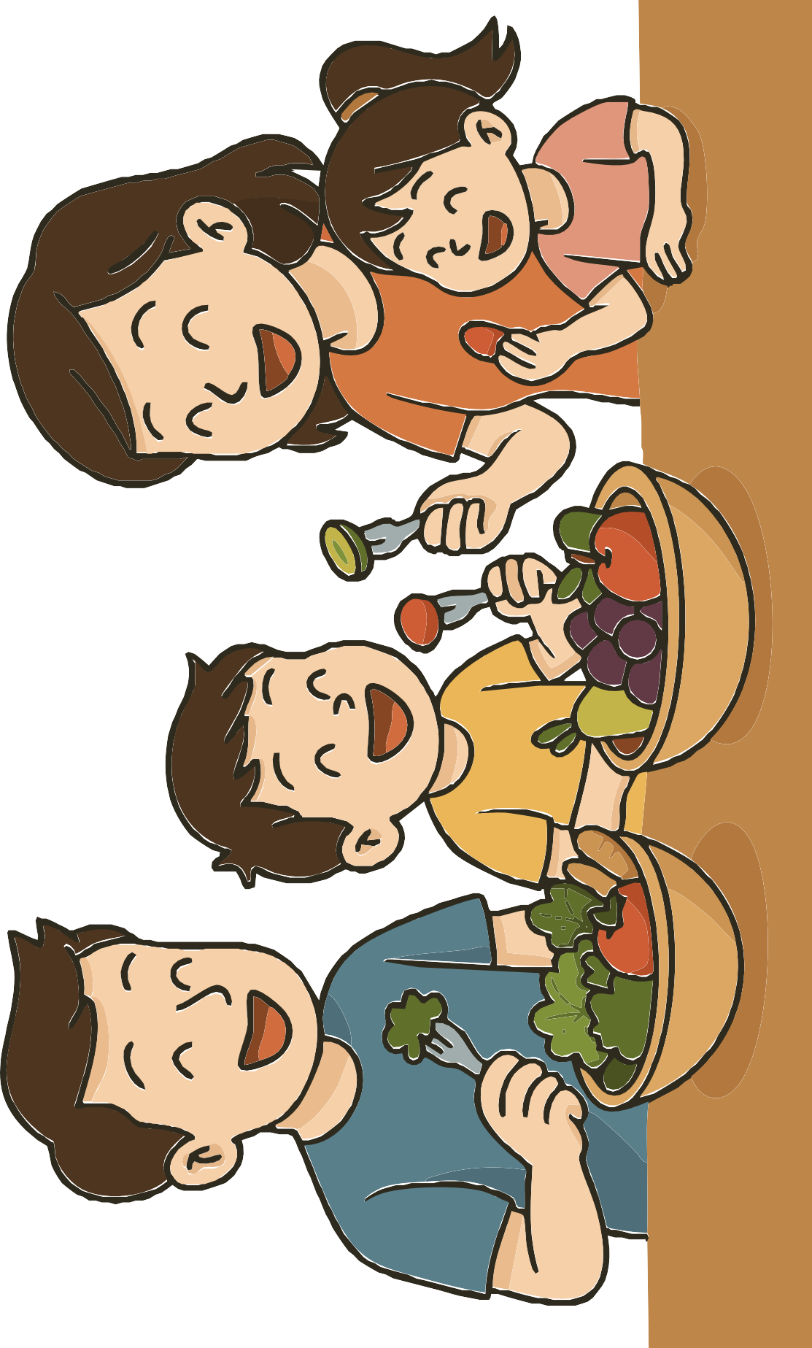

Ausdruckbar Aktivität 2: Würfelspiel – Emotionen in den Medien








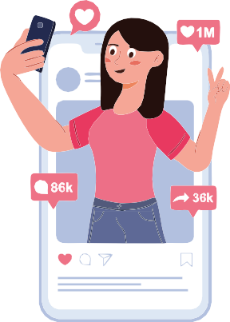
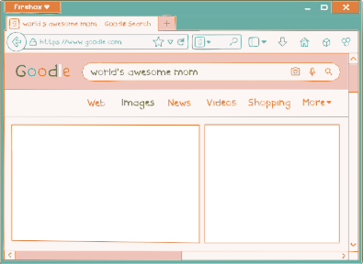




Tag 2. Ausdruckbare Aktivität 1: Nutzungszeiten digitaler Medien
33
Medium | Gesunde Medienzeit | Echtzeit | Moment
Konsolen |  |  | Morgens | Spät | Nacht
Fernsehen
Computer und Laptop
Handy
Tablet
Summe der Zeit | Gesamtzeit | Gesamtzeit

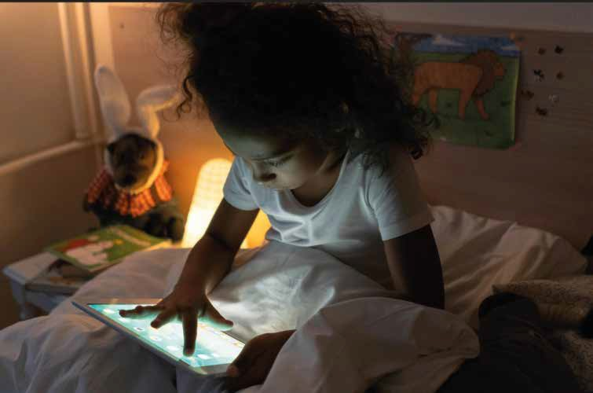
Ich spiele kurz vor dem Schlafengehen ein spannendes Spiel auf dem Tablet.
Ausdruckbare Aktivitäten 2.2 und 3.2 „Beispiele für Impulse”
34

Ich lese eine halbe Stunde lang ein Buch, bevor ich schlafen gehe.
35
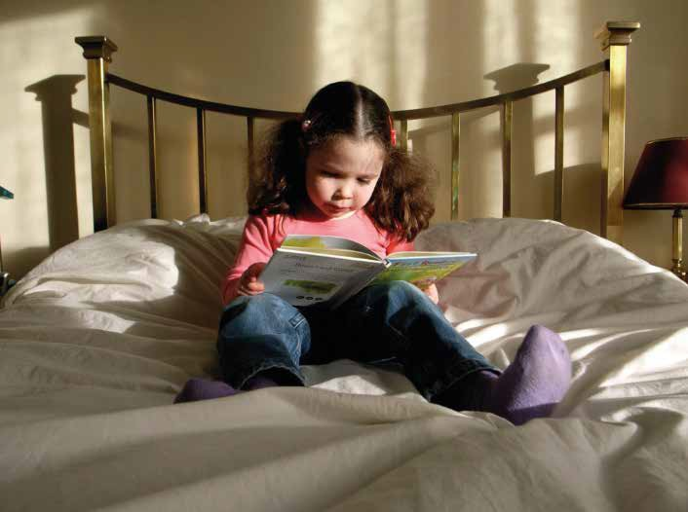

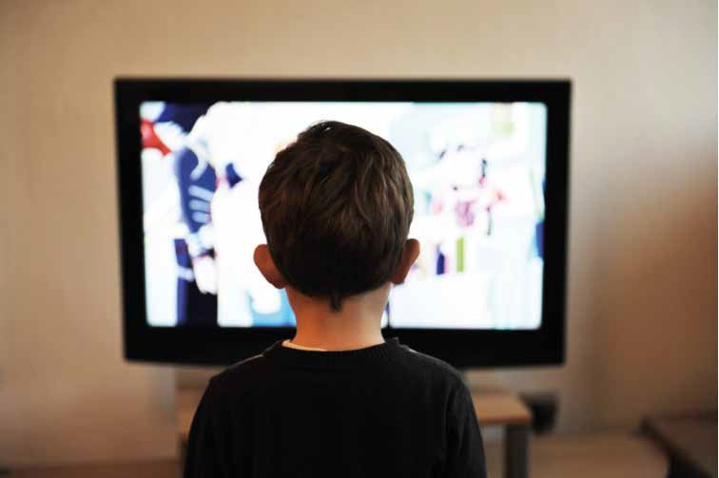
Ich schaue eine Stunde lang fern, während ich mit meinen Eltern spreche.
36

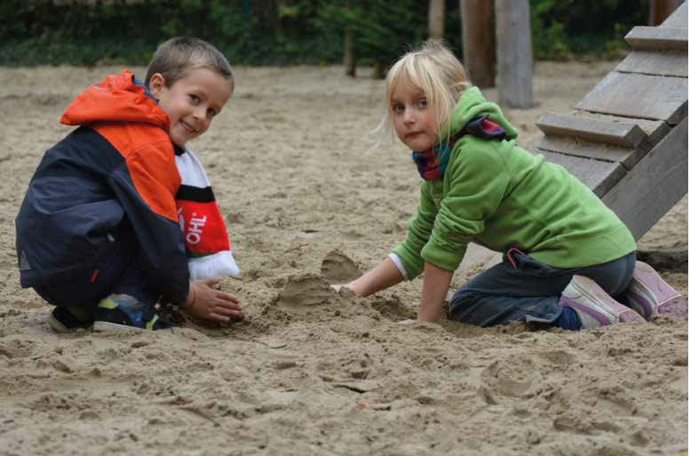
Ich spiele draußen mit meinen Freunden und lasse mein Handy zu Hause.
37

Ich nutze mein Smartphone in der Pause, um mit meinen Freunden zu chatten.
38

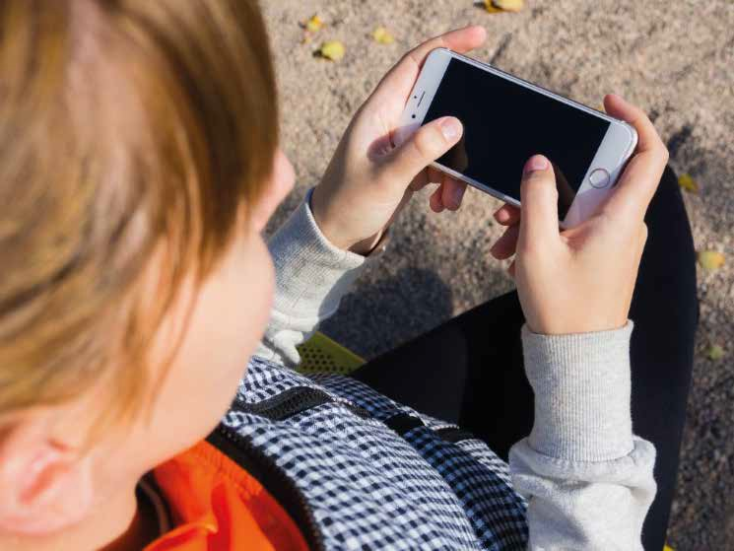

Ich verbringe den ganzen Nachmittag ohne Pause vor dem Bildschirm.
39
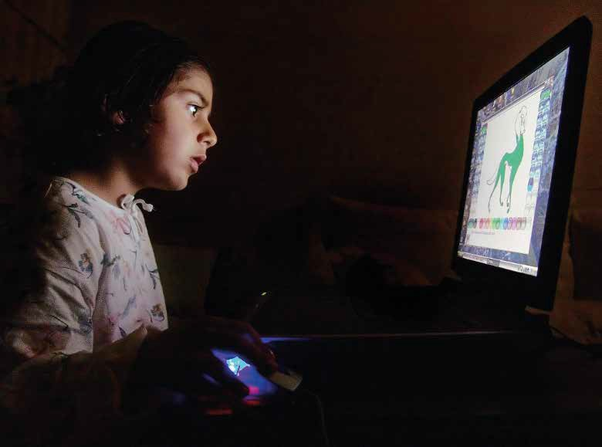

Ich benutze mein Handy beim Essen, um Fotos vom Essen zu machen.
40

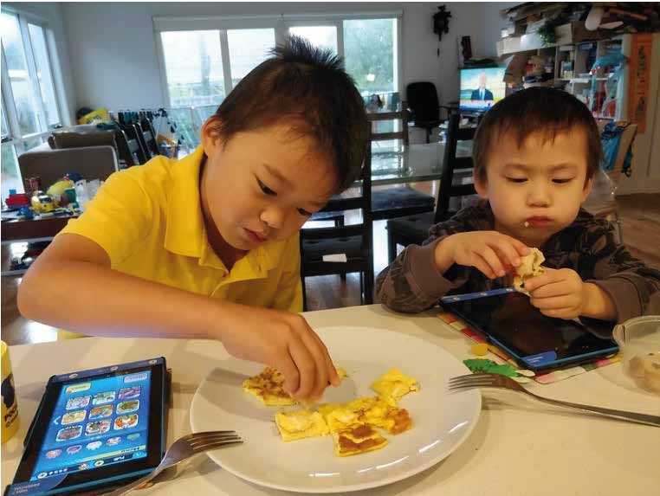

Ich schaue mir mit meinen Eltern einen interessanten Film an und danach sprechen wir darüber.
41

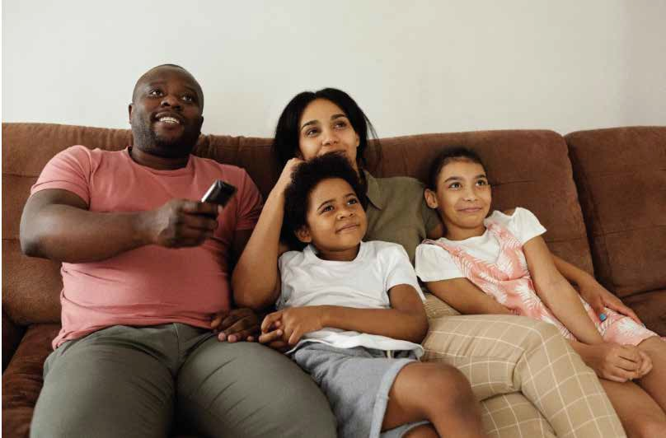

Gesund
42

Ungesund
43

Gesunde und ungesunde Nutzung digitaler Medien

Gesund
Ungesund

44

Tag 3. Ausdruckbare Aktivität 2: Medienfreie Zonen und Zeiten
Ort und Zeiten ohne digitale Medien
Ort
Zeiten
Kommentare

45

MEIN PERSÖNLICHES ZIEL
Druckbar Aktivität 3: Abschließende Reflexion und persönliches Engagement
46
Welche Gefühle habe ich gehabt? In welchem Teil meines Körpers spüre ich sie?

Was kann ich beim nächsten Mal anders machen?

Mein Medientagebuch

Montag
Verwendetes digitales Medium

Dienstag
Verwendetes digitales Medium

Mittwoch
Verwendetes digitales Medium

Donnerstag
Verwendetes digitales Medium

Freitag
Verwendetes digitales Medium

Samstag
Verwendetes digitales Medium

Sonntag
Verwendetes digitales Medium

Nutzungsdauer (ca.)
Nutzungsdauer (ca.)
Nutzungsdauer (ca.)
Nutzungsdauer (ca.) Nutzungsdauer (ca.)
Nutzungsdauer (ca.)
Nutzungsdauer (ca.)

Wie habe ich mich gefühlt?

Wie könntest du es verbessern?
Wie habe ich mich gefühlt?

Wie könntest du es verbessern?
Wie habe ich mich gefühlt?

Wie könntest du es verbessern?
Wie habe ich mich gefühlt?

Wie könntest du es verbessern?
Wie habe ich mich gefühlt?

Wie könntest du es verbessern?
Wie habe ich mich gefühlt?

Wie könntest du es verbessern?
Wie habe ich mich gefühlt?

Wie könntest du es verbessern?

Druckbar Ergänzende Aktivität 1 – Tagebuch zu digitalen Medien
47







Erasmus+

Enriching lives, opening minds.


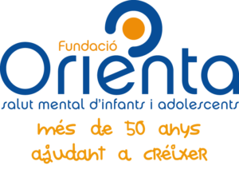

Carl von Ossietzky

Universität Oldenburg


e.V.



48

